Министерство образования Республики Беларусь

Учреждение образования

БЕЛОРУССКИЙ ГОСУДАРСТВЕННЫЙ УНИВЕРСИТЕТ

ИНФОРМАТИКИ И РАДИОЭЛЕКТРОНИКИ

Кафедра теоретических основ электротехники

Лабораторной работа №1

Вариант №1

Название работы «Исследование методом наложения цепи

постоянного тока»

Проверил: Выполнил:

Курулев студент группы № ХХХХХХ

Александр Петрович

Минск, 2011

Цель работы

Экспериментальная проверка метода наложения, свойства обратимости. Расчет входных и взаимных проводимостей, построение потенциальной диаграммы по опытным данным.

# Домашнее задание

## Исходные данные:

|  |  |  |  |  |  |  |  |  |
| --- | --- | --- | --- | --- | --- | --- | --- | --- |
| E1, В | E3, В | R1, кОм | R2, кОм | R3, кОм | R4, кОм | R5, кОм | R6, кОм | Базисный узел |
| 15 | 30 | 3.9 | 0.82 | 2.4 | 4.7 | 1.5 | 1.2 | а |

## Расчет токов при исключённом источнике ЭДС (E3):

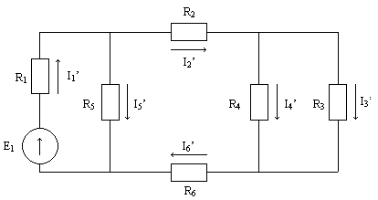

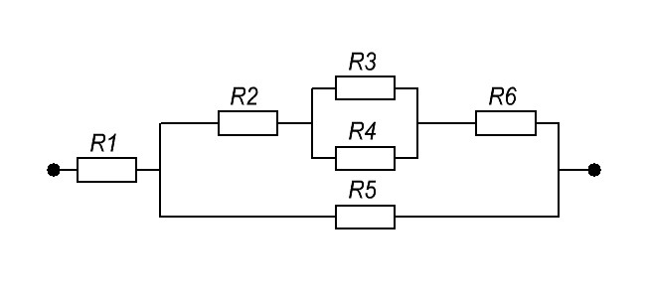

 (кОм)

 (кОм)

 (кОм)

 (кОм)

 (мА)

 (мА)

 (мА)

 (мА)

 (мА)

## Расчёт токов при исключённом источнике ЭДС (E1):

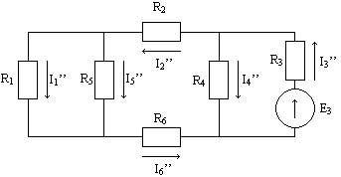

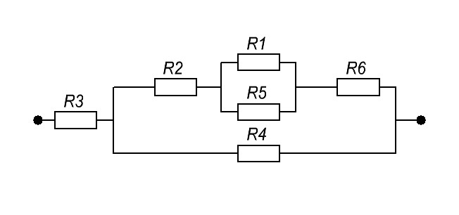

 (кОм)

 (кОм)

 (кОм)

 (мА)

 (мА)

 (мА)

 (мА)

 (мА)

## Итого:

I1 = I1’-I1’’ = 3,024-1,18=**1,844** (мА)

I2 = I2’ – I2’’ =0,888-4,25=**-3,362** (мА)

I3 = I3’ – I3’’ =0,587-7,06=**-6,473** (мА)

I4 = I4’ + I4’’ =0,301+2,81=**3,111** (мА)

I5 = I5’ + I5’’ =2,136+3,07=**5,206** (мА)

I6 = I6’ – I6’’=0,888-4,25=**-3,362** (мА)

## Расчет входных и взаимных проводимостей:

 (См)

 (См)

 (См)

 (См)

ОБЩАЯ ТАБЛИЦА ЭКСПЕРИМЕНТАЛЬНЫХ И РАСЧЁТНЫХ ДАННЫХ

|  |  |  |  |  |  |  |  |
| --- | --- | --- | --- | --- | --- | --- | --- |
| E1, B | E3, B | I1, мА | I2, мА | I3, мА | I4, мА | I5, мА | I6, мА |
| ЭКСПЕРИМЕНТАЛЬНЫЕ ДАННЫЕ | | | | | | | |
| 15 | ⎯ | 3,12 | 0,92 | 0,615 | 0,31 | 2,2 | 0,92 |
| ⎯ | 30 | 1,19 | 4,29 | 7,16 | 2,82 | 3,1 | 4,29 |
| 15 | 30 | 1,93 | -3,35 | -6,55 | 3,13 | 5,3 | -3,35 |
| РАСЧЁТНЫЕ ДАННЫЕ | | | | | | | |
| 15 | ⎯ | 3,024 | 0,888 | 0,587 | 0,301 | 2,136 | 0,888 |
| ⎯ | 30 | 1,18 | 4,25 | 7,06 | 2,81 | 3,07 | 4,25 |
| 15 | 30 | 1,844 | -3,362 | -6,473 | 3,111 | 5,206 | -3,362 |

**ПРОВЕРКА ЗАКОНА ВЗАИМНОСТИ**

Проверка закона взаимности осуществлена с помощью схемы, изображённой на (рис. 2).

Теорема о взаимности формулируется так: ***для любой линейной цепи ток в k-ветви, вызванный ЭДС Em , находящейся в m-ветви, Ik =emgmk  будет равен току Im в m-ветви, вызванному ЭДС Ek (численно равной ЭДС Em), находящейся в k-ветви, Im = Ekgmk.***

В качестве источника ЭДС выбран источник E1. При подключении данного источника ЭДС в ветвь 1 ток в ветви 3 равен 0,92 мА. При подключении этого же источника ЭДС в ветвь 3 ток в ветви 1 равен так же 0,92 мА. Следовательно, закон о взаимности справедлив.

ПОСТРОЕНИЕ ПОТЕНЦИАЛЬНОЙ ДИАГРАММЫ ПО ЭКСПЕРИМЕНАЛЬНЫМ ДАННЫМ

Потенциальная диаграмма строилась по контуру а*-б-в-г-д-е-а*.

Сумарное сопротивление контура R = R2 + R3 + R6 + R1 = 1,7 + 4,9 + 2,4 + 7,7 = 8.32 кОм.

Потенциал базового узла (а) принимаем равным 0 (ϕА = 0).

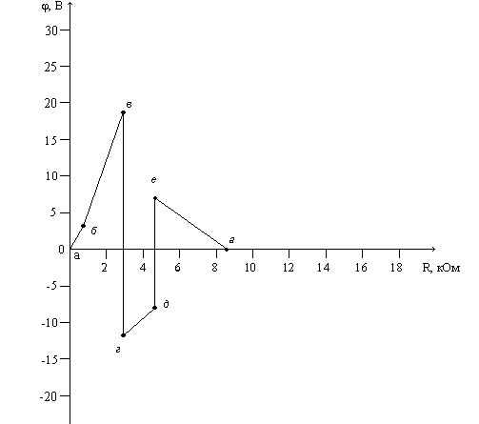

**ВЫВОД**

В результате выполнения лабораторной работы методом наложения определены токи в электрической схеме. Экспериментальные результаты совпали с теоретическим расчётом с достаточной точностью. Неполное совпадение результатов обусловлено погрешностью измерения электрических величин: напряжений и токов.

Проведена экспериментальная проверка метода взаимности. Рассчитаны входная и взаимная проводимости. По экспериментальным данным построена потенциальная диаграмма для внешнего контура электрической схемы.